LABORATORIO 03
Implementación de funciones lógicas con circuitos integrados
Integrantes | - Robles Valverde Luigui  - Vasquez Daza Wagner Jesus  - Santos Guzmán Edwin David  * | Grupo/Sección | A-A
Fecha | 09 / 09 / 2026 | Equipo | Grupo 4

1. Propósito del laboratorio
Implementar y comprobar funciones booleanas mediante compuertas lógicas y circuitos integrados en Tinkercad y protoboard, relacionando la expresión lógica, la tabla de verdad, el circuito y el comportamiento físico de la salida.
2. Fundamento teórico esencial
Una compuerta lógica procesa una o más entradas binarias y produce una salida de acuerdo con una función booleana. En este laboratorio se trabajará con compuertas AND, OR y NOT; el esquema original también presenta los integrados NAND, NOR y XOR.

Compuerta | Operación | CI de referencia | Idea de funcionamiento
AND | A·B | 74LS08 | 1 solo si todas las entradas son 1
OR | A+B | 74LS32 | 1 si al menos una entrada es 1
NOT | A' | 74LS04 | Invierte el estado lógico
NAND | (A·B)' | 74LS00 | Negación de AND
NOR | (A+B)' | 74LS02 | Negación de OR
XOR | A⊕B | 74LS86 | 1 si las entradas son diferentes
CONEXIÓN BÁSICA DEL CI
Según los diagramas, estos circuitos integrados de 14 pines utilizan VCC en el pin 14 y GND en el pin 7.

Recursos de apoyo: antes de iniciar la simulacion y montaje en protoboard revisar los videos
Video 1 | Dip switch | Video 3 | Video 4 | Video 5

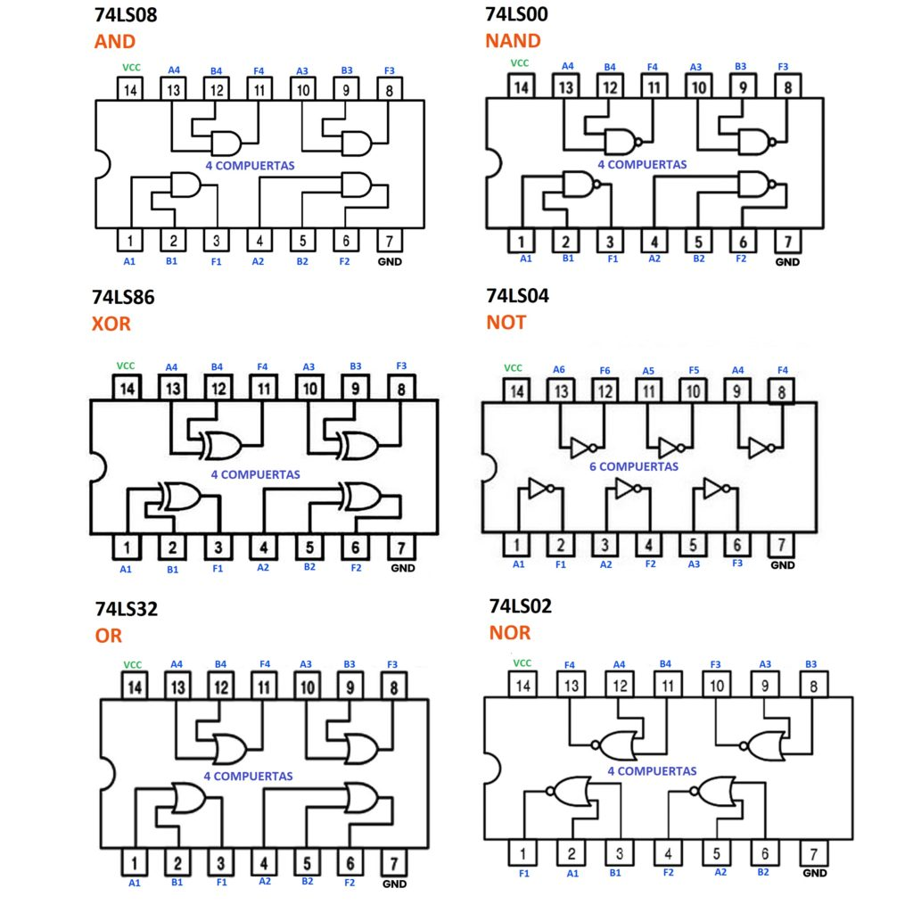
3. Equipos y materiales
Simulación | Tinkercad y computadora
Circuitos integrados | 74LS32 (OR), 74LS04 (NOT), 74LS08 (AND); 74LS86 (XOR) si se emplea en el Reto 2
Montaje | Protoboard, cables, resistencias, dip switch, led
Alimentación | Fuente adecuada para el montaje físico
4. Ruta de trabajo
1. Analiza | 2. Tabla | 3. Diseña | 4. Simula | 5. Monta | 6. Comprueba
Regla de trabajo: primero prediga y complete la tabla de verdad; después simule. Finalmente, implemente en protoboard y compare el resultado esperado con el observado.

5. RETO 1. Implementación de una función booleana
Función: F = A·B + A·(D' + C)
Objetivo: construir la tabla de verdad, diseñar el circuito con compuertas, comprobarlo en Tinkercad y luego implementarlo en protoboard.
a) Antes de montar: ¿puede reorganizar o simplificar la expresión sin cambiar su comportamiento?
Si F=A(B + D´ + C).
A | B | C | D | F esperada | F observada
0 | 0 | 0 | 0 | 0 | 0
0 | 0 | 0 | 1 | 0 | 0
0 | 0 | 1 | 0 | 0 | 0
0 | 0 | 1 | 1 | 0 | 0
0 | 1 | 0 | 0 | 0 | 0
0 | 1 | 0 | 1 | 0 | 0
0 | 1 | 1 | 0 | 0 | 0
0 | 1 | 1 | 1 | 0 | 0
1 | 0 | 0 | 0 | 1 | 1
1 | 0 | 0 | 1 | 0 | 0
1 | 0 | 1 | 0 | 1 | 1
1 | 0 | 1 | 1 | 1 | 1
1 | 1 | 0 | 0 | 1 | 1
1 | 1 | 0 | 1 | 1 | 1
1 | 1 | 1 | 0 | 1 | 1
1 | 1 | 1 | 1 | 1 | 1

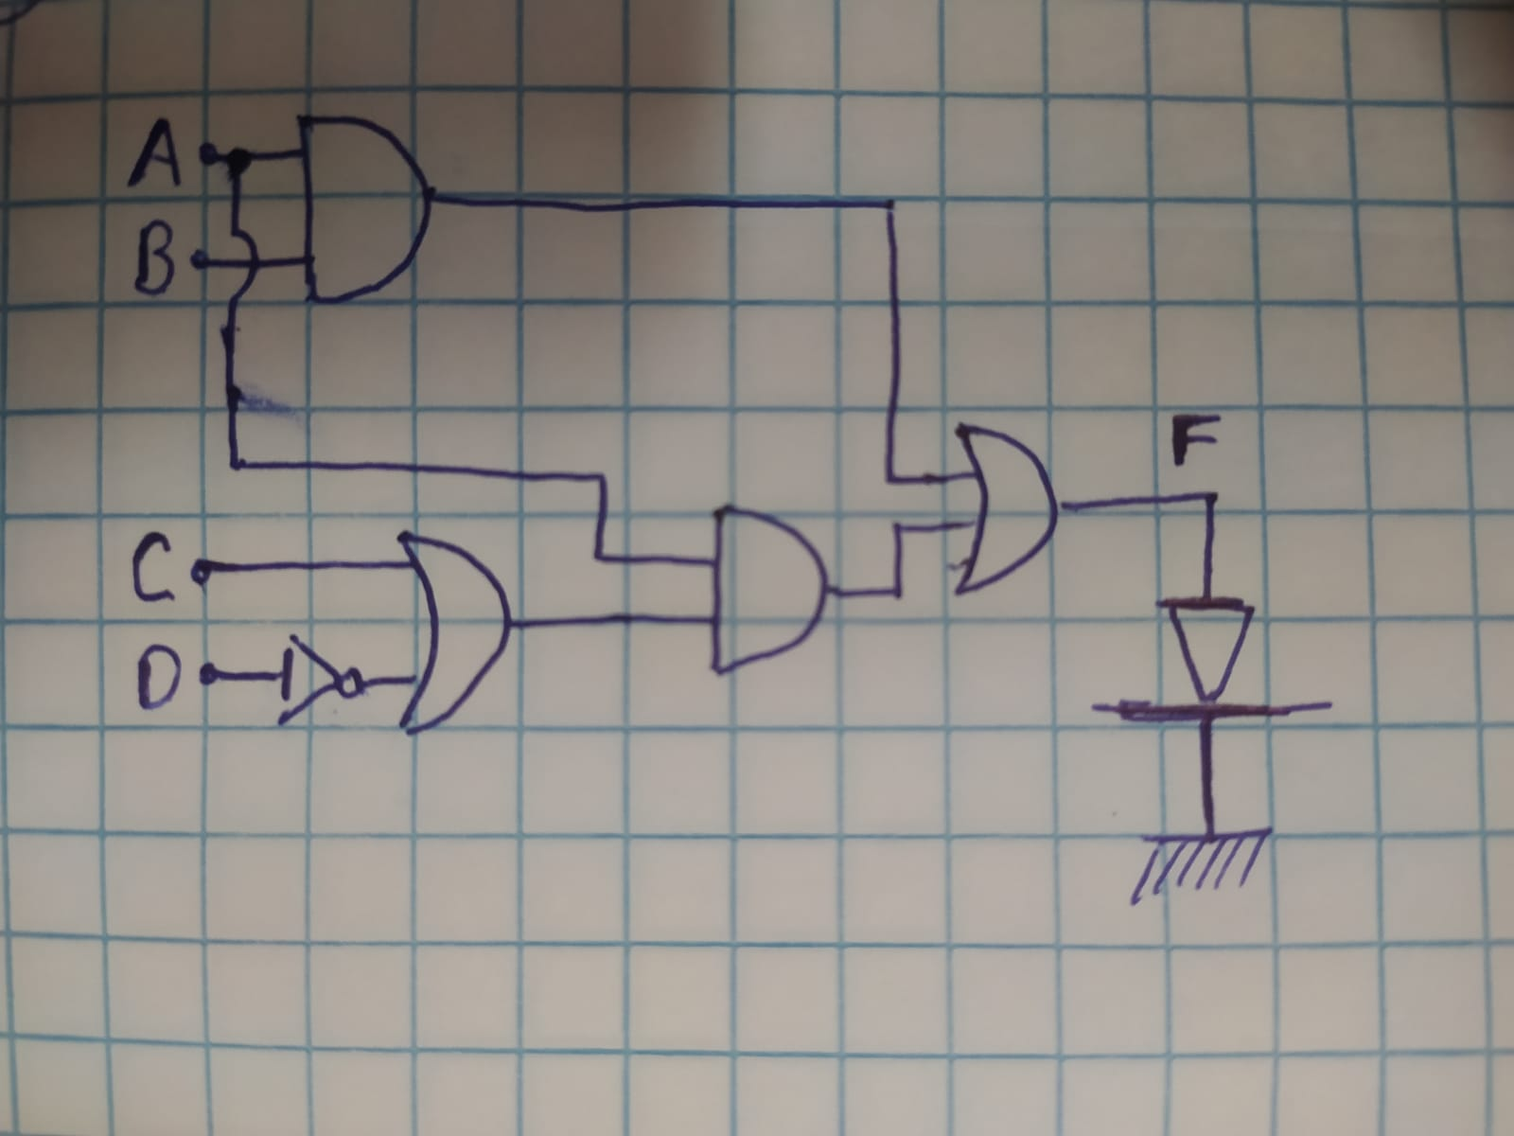
b) Circuito lógico / distribución de compuertas:
Dibuje aquí el circuito lógico antes de implementarlo.

c) Evidencias de comprobación
Evidencia | ¿Incluida? | Observación breve
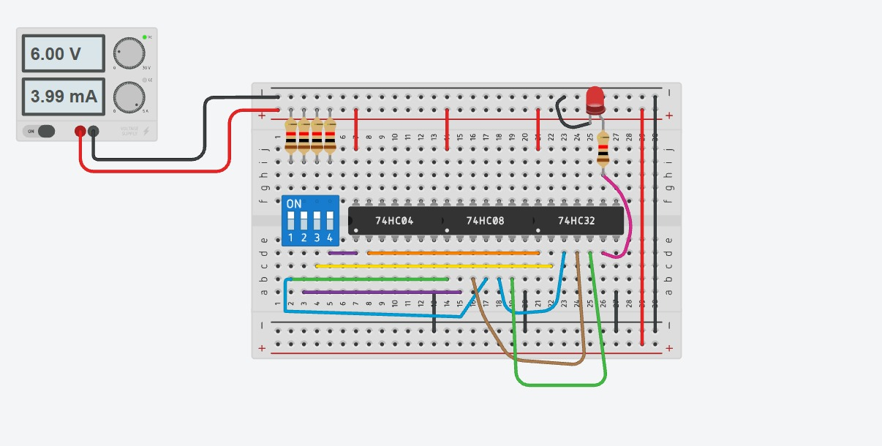 | [x ] Sí | La simulación del circuito opera según lo esperado.
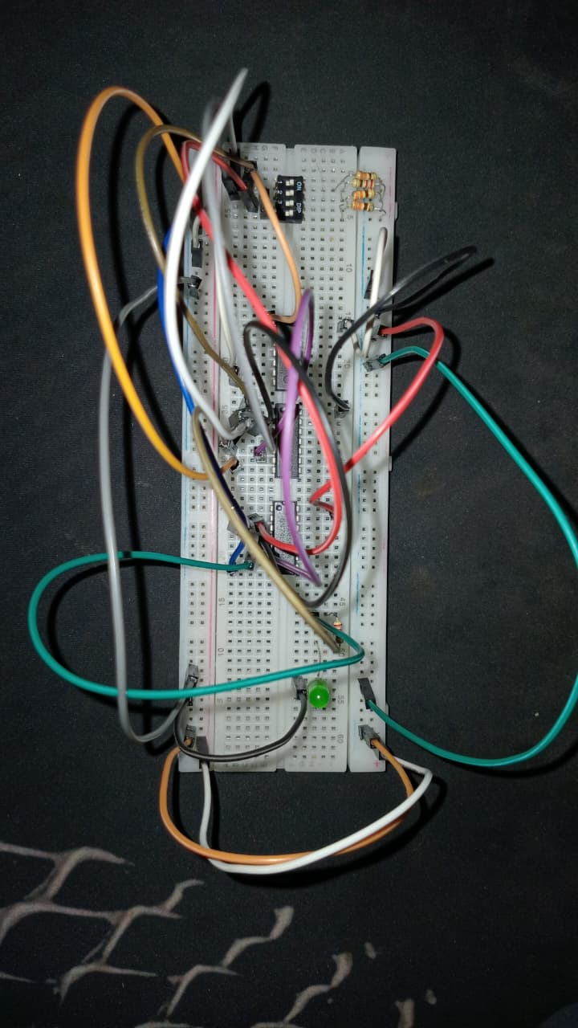 | [x ] Sí | El ensamblaje físico reproduce con exactitud el esquema y la tabla de verdad.
d) ¿La tabla esperada coincide con el circuito simulado y el montaje físico? [x ] Sí [ ] No
Si encontró una diferencia, indique la causa y la corrección realizada: ……

6. RETO 2. Control de una lámpara con tres interruptores
SITUACIÓN
Una habitación dispone de tres interruptores para controlar una lámpara. La lámpara debe encenderse cuando el número de interruptores accionados sea impar; en caso contrario, debe permanecer apagada.
Defina A, B y C como los tres interruptores y L como la salida (lámpara). Complete la tabla antes de simular.
A | B | C | L esperada | L observada
0 | 0 | 0 | 0 | 0
0 | 0 | 1 | 1 | 1
0 | 1 | 0 | 1 | 1
0 | 1 | 1 | 0 | 0
1 | 0 | 0 | 1 | 1
1 | 0 | 1 | 0 | 0
1 | 1 | 0 | 0 | 0
1 | 1 | 1 | 1 | 1
a) A partir de la tabla, escriba la función booleana de la salida:
L = A'B'C + A'BC' + AB'C' + ABC = A ⊕ B ⊕ C
b) ¿Qué tipo de comportamiento lógico identifica?

c) Circuito lógico:
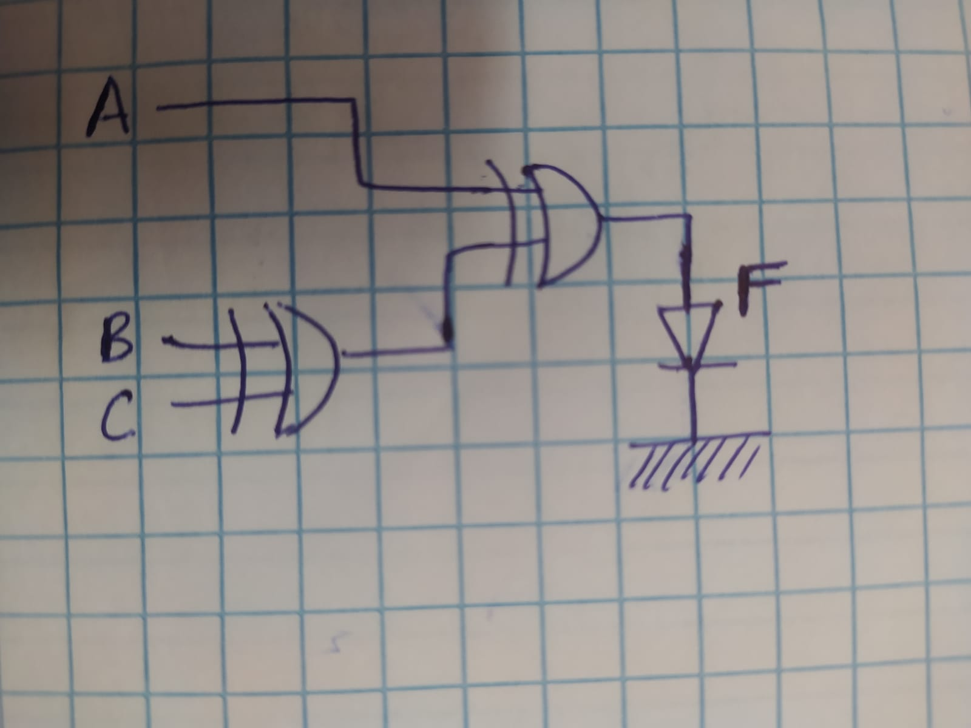
Dibuje aquí la solución con las compuertas disponibles.

d) Comprobación experimental
Etapa | ¿Funciona? | Caso probado | Observación
Tinkercad | [x ] Sí [ ] No | 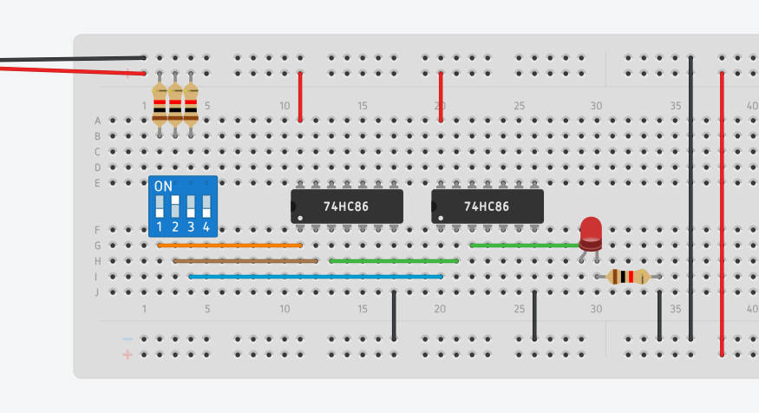 | empleando dos circuitos integrados 74HC86 se ejecutó correctamente. El esquema evidencia un cableado adecuado desde los interruptores
Protoboard | [ x] Sí [ ] No | 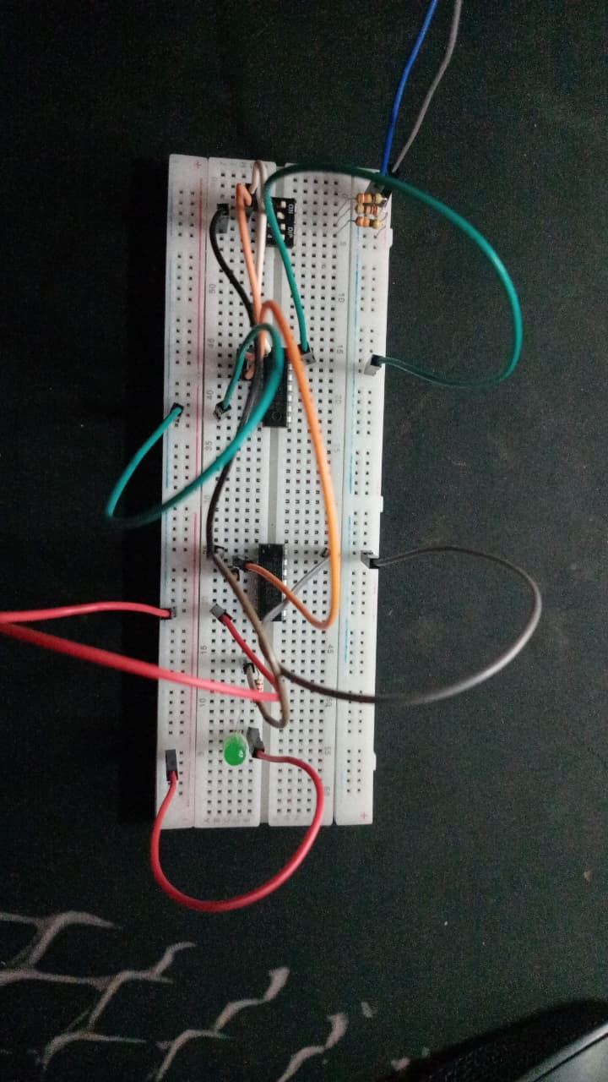 | se comprueba fisicamente mediante el encendido del LED indicador en la salida, un buen funcionamiento del circuito .
PUNTO DE CONTROL
Explique por qué la lámpara se enciende para 1 o 3 interruptores accionados y se apaga para 0 o 2. No basta con señalar la compuerta: relacione la respuesta con la tabla de verdad.
Explicación:
Cada vez que llega un 1 cambia el estado de la salida. Si hay un par de unos, estos se anulan mutuamente, dejando la salida en cero; si hay un número impar, queda ese 1 sobrante que mantiene la lámpara encendida.

7. Recomendaciones técnicas
• Verifique alimentación y tierra antes de conectar las entradas y salidas.
• Revise el patillaje del integrado antes de insertar cables.
• Evite cambiar conexiones con el montaje energizado.
• Compruebe primero una compuerta y luego integre el circuito completo.

8. Resultados y análisis
Reto | Tabla correcta | Tinkercad | Protoboard | Resultado final
1. Función F | [x ] | [ x] | [x ] | Coincide [x] No coincide [ ]
2. Lámpara impar | [x ] | [x ] | [x] | Coincide [x] No coincide [ ]
9. Preguntas de análisis
1. ¿Qué relación existe entre la tabla de verdad, la función booleana y el circuito físico?
La tabla de verdad muestra todas las combinaciones posibles de las entradas y su resultado. La función booleana representa ese comportamiento mediante operaciones lógicas, y el circuito físico implementa esas operaciones usando compuertas. Los tres deben dar el mismo resultado.

2. ¿Qué error de conexión fue más fácil de detectar en Tinkercad que en el protoboard?
Fue más fácil detectar una conexión incorrecta entre las entradas y las compuertas, porque en Tinkercad se puede revisar y cambiar las conexiones de forma más clara que en el protoboard.

3. ¿Qué ventaja ofrece comprobar primero el circuito mediante simulación?
Permite comprobar que la lógica funciona antes de armar el circuito físicamente. Así se pueden detectar errores y corregirlos sin perder tiempo ni arriesgar los componentes.

10. Conclusiones
Redacte dos conclusiones basadas en lo comprobado durante la práctica:
- Se comprobó que las funciones booleanas pueden implementarse mediante compuertas lógicas y circuitos integrados, obteniendo en la salida el comportamiento indicado por la tabla de verdad.

- La simulación en Tinkercad y la implementación en protoboard permitieron relacionar la expresión booleana, la tabla de verdad y el circuito físico, verificando que todos representan el mismo funcionamiento lógico.

11. Lista de verificación de entrega
[x] Tablas de verdad completas. | [x ] Circuitos lógicos dibujados. | [x ] Simulaciones realizadas en Tinkercad.
[x ] Montajes realizados en protoboard. | [x ] Evidencias/capturas incluidas. | [x ] Análisis y conclusiones desarrollados.
12. Rúbrica breve - 20 puntos
Criterio | 5 puntos | 3 puntos | 1 punto
Tablas y función | Correctas y justificadas. | Presenta errores menores. | Incompletas o incorrectas.
Diseño y simulación | Circuitos correctos y verificados. | Funciona con ajustes. | No logra comprobar el diseño.
Montaje físico | Montaje ordenado y funcional. | Funciona parcialmente. | No funciona o no se presenta.
Análisis e informe | Evidencias claras y conclusiones pertinentes. | Presenta algunas omisiones. | Informe incompleto.

Puntaje: ______ / 20

